PENGEMBANGAN APLIKASI RME MATH TERHADAP KEMAMPUAN SPASIAL MATEMATIS SISWA MATERI KOORDINAT KARTESIUS KELAS VIII SMP KOPERASI PONTIANAK

SKRIPSI

Oleh:

Marsiani Niska Laia

NIM. 211910065

Program Studi : Pendidikan Matematika

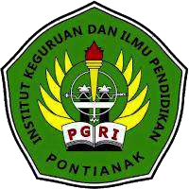

PENGEMBANGAN APLIKASI RME MATH TERHADAP KEMAMPUAN SPASIAL MATEMATIS SISWA MATERI KOORDINAT KARTESIUS KELAS VIII SMP KOPERASI PONTIANAK

SKRIPSI

Oleh:

Marsiani Niska Laia

NIM. 211910065

Skripsi ini diajukan sebagai syarat untuk menempuh ujian Sarjana Pendidikan Pada Program Studi Pendidikan Matematika Fakultas Pendidikan MIPA dan Teknologi Institut Keguruan dan Ilmu Pendidikan Persatuan Guru
Republik Indonesia (IKIP PGRI) Pontianak

PERSEMBAHAN

Dengan rasa syukur yang mendalam kepada Tuhan Yang Maha Esa, rahmat dan karunia-Nya saya dapat menyelesaikan tugas akhir ini. Saya sangat bersyukur kepada orang – orang yang telah mendukung baik melalui doa, motivasi dan materi, sehingga penulisan skripsi ini dapat terselesaikan.

Skripsi ini saya persembahkan sepenuhnya kepada dua orang hebat dalam hidup saya. Keduanya telah membuat segalanya menjadi mungkin sehingga saya bisa sampai pada tahap di mana skripsi ini akhirnya selesai. Terima kasih atas segala pengorbanan, nasihat dan doa baik yang tidak pernah berhenti kalian berikan kepada saya. Saya sangat bersyukur dengan keberadaan kalian sebagai orangtua saya, saat ini masih memperjuangkan studi saya dan selalu memberikan yang terbaik untuk saya.

Terima kasih kepada Bapak Hartono, M.Pd, sebagai dosen pembimbing akademik dan kampus IKIP PGRI Pontianak serta kepada seluruh dosen program studi pendidikan matematika yang telah memberikan ilmu dan pengalaman

Terima kasih kepada Ibu Dr. Dewi Risalah, M.Pd, sebagai pembimbing utama dan Bapak Dr. Sandie, M.Pd, sebagai pembimbing pendamping yang telah membimbing saya sehingga skripsi ini dapat tersusun dengan baik.

Terima kasih juga kepada keluarga, teman, dan kerabat yang telah memberikan dukungan dan motivasi kepada saya.

Marsiani Niska Laia, S.Pd

PENG£MBANGA.N APLfKASI R/t.1£ /t.fAT//TERJIAOAP KE\1AMPUAN SPASIAL :\fATEl'.\tATI SIS\\'A MATERJ KOORDINAT KARTE Ill.
KEL.\ vm \IP KOPERASI P01''TIANAK

KRIP I

Oleh:

!\IARSIA"fl NISKA LAIA

IM: 211910065

Mcn)'clujui,

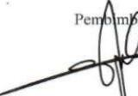Pernbimbing Utama, ng Pcndamping,

Dr. De\\l isalah M.Pd
NPP.202 013 245
Dr. San .e, M. Pd
NPP. 202 2010 107

Disabkan,

Dekan Fakultas Pendrdikan MlPA dan Teknologi

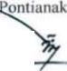
E

Yud1 Danna,M Pd

NPP 202 20 IO 079

Tanggal Lulus: 12 Desember 2023

SKRIPSI INI TELAB DIPERTAHANKAN DALA.i\f

SIDANG UJL<\N SKRIPSI

Hari  Tanggal | : Selasa  : 12 Desember 2023
\Vaktu | : 09.00 - 11.00 \VlB
No  I | Tim  Nama Penguji  Yadi Ardiawan, M.Pd | Penguji  Jabatan  Penguji I | Tanda Tangan
2 | Nurmaningsih, M.Pd | Penguji ll
3 | Dr. Dewi Risalah, M.Pd | Penguji Ill
4 | Dr. Sandie, M.Pd | Penguji JV

PROGRAM STUDI : PENDIDIKAN MAT.EMATlKA

Dlsablum,

Dekan Fakultas Pendidikan MCPA dan Teknologi

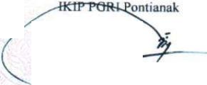v,a;�a
NPP. 202 2010 079

FAl(lJLTAS PENDIDlKAN MIPA DAN TEKNOLOGI INSTITUT KEGURUAN DAN lLMU PENDIDlKAN PERSATUAN GURU REPUBLIK INDONESIA PONTIANAK
2023
lNSTJTUT KEGURUA.� DA.t""J ILI\1U PENDIDIKAl"'I PERSATUAl\ GURU REPUBLLK INDONESIA
JKIP PGRl PONTTANAK
Rcktonll JnlJn Ampera No. 88 Pontianak 78116 Telp (0561) 748219 Fax. (0561) 6589�5
• cnml lKIP-PWUPonullnak pgnpU.:n;nlal'!l com hnp: 11WW".IXIP-PGRJPontum1!mllc,ac jd

Nama NIM Fakultas
Program Studi
CATATAN PE!\ofB[MBNG Hasil Konsuhasi Mahasiswa
: Mursiarn Niska Lara

: 2 I I 910065

: Pendidikan M rPA dan Teknologi

: Pendidikan Maicmatika

No. Tanggal Konsultasi l\lateri Koosultasi Keter-angan Paraf

J 15 Februari 2023 Konsultasi Judul ACC I
c�
2 l 7 Maret 2023 Outline Penclirian ACC I 4 r
- �
3 7 April 2023 Baginn I, II. clan Perbaikan
I
Lampiran

4 13 Mei 2023 Bagian 1. 11, Perbaikan
Lampiran dan
Produk Aohkasi
5 7 Juni 2023 Bagian I, II, ACC
Lampiran dan
Anhkasi
l ,...

·�

�(
6 19 Juni 2023 Seminar Desain Pcoclitian � ';,,

7 18 Juli 2023 I BAB i, Q TII. ACC
1
Lampuan dan e (.A
.
Anlikasi
8 19 September 2023 BAB TV dan BAB Konsultasi I
V dan Lamniran �. I
9 23 Oktober 2023 BAB IV dan BAB Pcibaikan L--
v
10 4 Desernber 2023 OAB T, n. rn, TV. ACC ( 11,
V dan La,!!.Piran -
I I I 2 Dcscmbcr 2023 Ujian Skripsi
I�

Pontianak, ')\ Januari 2024
Pernbimbing Utarna

�
Dr. Dcwi �LPd

TNSTITUT KEGURUAN DAN ILMU PE:'iDIDlKAl'li"
PERSAT A C RU Rlt:PUBLIK INl)Ol'E IA IKIP PGRI PONTIANAK
Rc::l.;tonot Jlllw, Amp<na 1'c,. !It! Pontianak. 7!11 16 1·elp (0561 l 748219 1-"L't. 105611 6Sl!9ti55
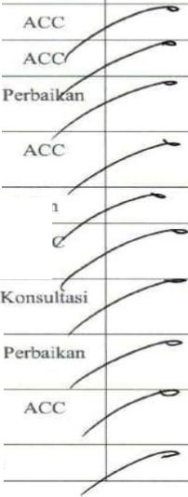F.nwl IKrP-PGR tPonts.in.tk rgnr1k11, pta:;.1 com hnp www fKIP-PC.RQ'on1>;i!1iJkr?ll< pc 1d

Nama NTM Fakultas
Program Studi
CATATAN PEMBH\1BNG

Hasil Konsuhasi Mahasiswa

: Marsiani Nisk.a Laia

: 211910065

: Pendidikan MIPA dan Teknologi

· Pcndidikan Marcmatika

No | Tonggul Konsultasi  16 Fcbruari 2023 | l\llateri Koosultosi Keterangun  Konsultnsr Judul | Puraf
2 | 27 Maret 2023 | Outline Pcnelitiun
3 | 22 Mei 2023 | Bagran 1. rr. dan  Lampiran
4 | 24 Mei 2023 | Bagian 1, IT. dan
 |  | Lampiran
5 | 19 Juni 2023 | Seminar Desain Penelitian
6 | IR Juli 2023 | BAB I, n. Ill, dan AC
 |  | Lampiran
7 | 19 September 2023 | BAB IV, BAB V
 |  | clan I ampiran
8 | 25 Okrober 2023 | BAB IV, BAB V
 |  | dan Lampirnn
9 | 25 November 2023 | BAB 1. ll, Ill, TV, V
 |  | dan Lampimn
10 | 12 Desember 2023 | Ujian Sk:ripsi

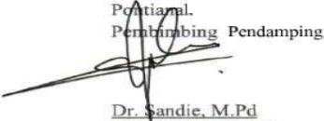c, �oJanuari 2024

